МИНОБРНАУКИ РОССИИ

Федеральное государственное бюджетное

образовательное учреждение высшего образования

«ЧЕРЕПОВЕЦКИЙ ГОСУДАРСТВЕННЫЙ УНИВЕРСИТЕТ»

|  |
| --- |
| Институт информационных технологий |
| наименование института (факультета) |
| Кафедра математического и программного обеспечения ЭВМ |
| наименование кафедры  Компьютерные сети и телекоммуникации |

наименование дисциплины в соответствии с учебным планом

ЛАБОРАТОРНАЯ РАБОТА №1

Соединение двух компьютеров

|  |  |
| --- | --- |
| Исполнитель |  |
| студент | 1ПИб-02-3оп-22 |
|  | группа |
|  | Маркелов С. А. |
|  | Фамилия, имя, отчество |
| Руководитель | Селяничев О. Л. |
|  | Ф.И.О. преподавателя |
| Оценка |  |
| Подпись |  |

2025 год

**Цель работы**: суметь передать данные от одного компьютера к другому.

**Пути решения**:

1. через «нуль-модем»:
   1. найти схему соединения;
   2. спаять;
   3. связать 2 компьютера через Norton Commander или др. файловый менеджер, а также с помощью команд ОС.
2. напрямую через витую пару:
   1. найти схему соединения;
   2. «спаять»;
   3. осуществить соединение.
3. через хаб:
   1. найти схему соединения;
   2. «спаять»;
   3. передать информацию.
4. беспроводная связь (при помощи Bluetooth/Wi-Fi адаптеров).
   1. найти два компьютера и два устройства Bluetooth/Wi-Fi, способных подключиться к ПК;
   2. осуществить соединение.
      1. Нуль-модем
   3. Теоретическая часть

Модем – это устройство, которое обеспечивает подключение к сети передачи данных, преобразуя цифровые данные компьютера в аналоговые сигналы линии связи и обратно (рис. 1)…

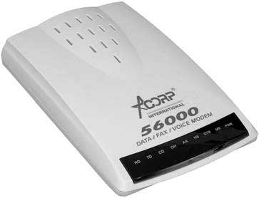

Рис. 1. Аналоговый модем

…или в цифровые сигналы линии связи и обратно (рис. 2).

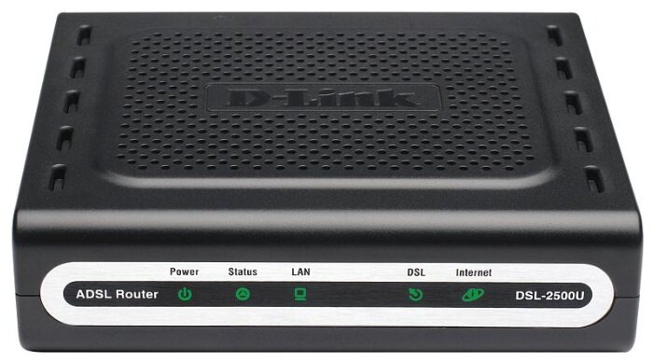

Рис. 2. Цифровой модем

Нуль-модем – это конструкция (кабель + 2 разъема RS-232) прямого соединения двух устройств через *последовательный* порт RS-232 (рис. 3-4), без использования модемов, маршрутизаторов или сетевых адаптеров. Название «нуль-модем» возникло потому, что в схеме передачи данных отсутствуют реальные модемы (их количество равно нулю).

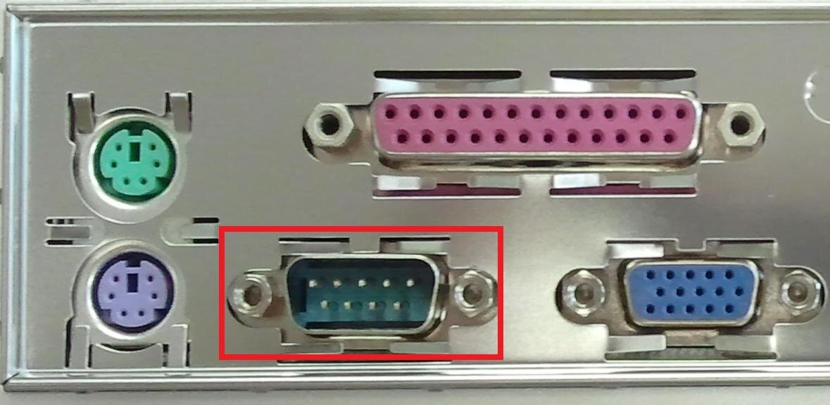

Рис. 3. Последовательный порт

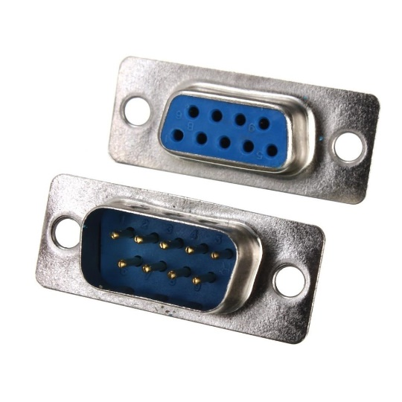

Рис. 4. Разъем RS-232

При таком соединении один компьютер передаёт данные, а другой принимает. Для прямого соединения нужно «перекрестить» линии передачи и приёма: TX (передача) одного идёт на RX (приём) другого и наоборот. GND – заземление (рис. 5).

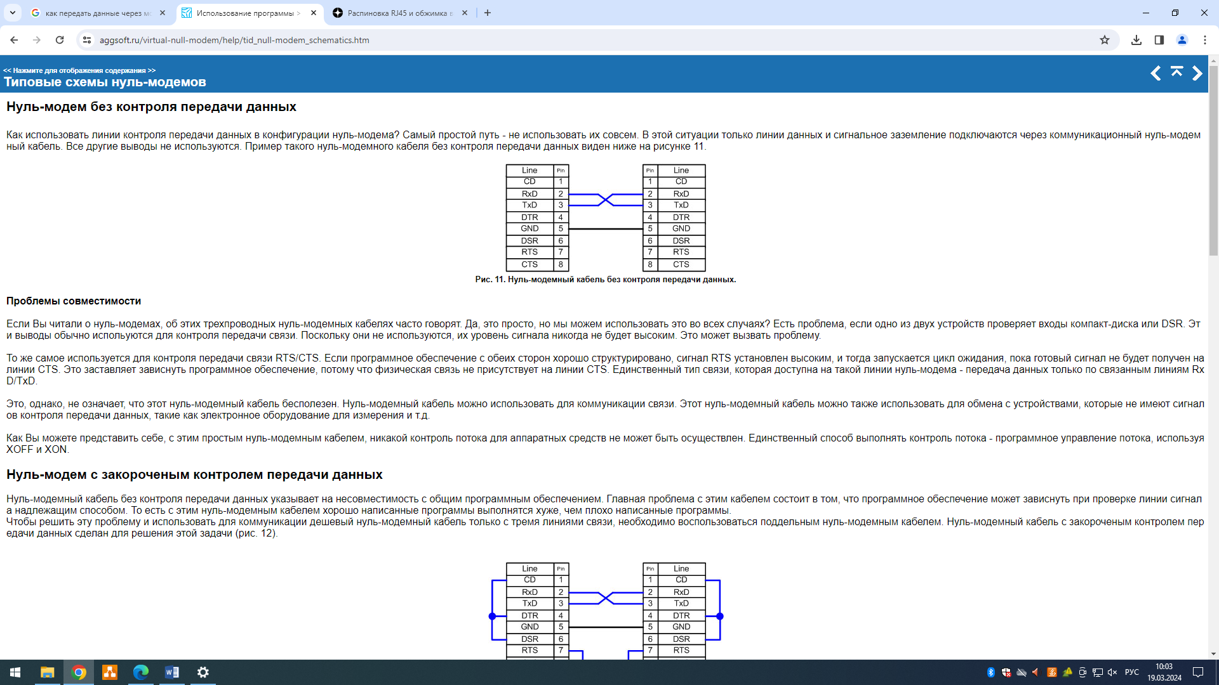

Рис. 5. Простое нуль-модемное соединение

При таком соединении отсутствует контроль передачи данных. Проблема заключается в том, что стороны не могут сообщить друг другу о своей готовности принимать данные. Если приёмник не успевает обрабатывать поток, передатчик всё равно продолжает передачу, что приводит к переполнению буфера и потере данных. В результате программное обеспечение может блокировать передачу, или могут возникать ошибки, если устройство не успевает принять данные вовремя.

Одним из решением данной проблемы является нуль-модем с закороченным контролем передачи данных (рис. 6). Линии управления (RTS/CTS, DTR/DSR) замыкаются локально, из-за чего каждое устройство постоянно считает, что связь разрешена, и программное обеспечение не блокирует передачу из-за отсутствия сигналов управления.

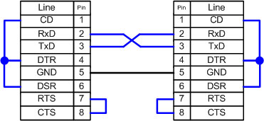

Рис. 6. Нуль-модемное соединение с закороченным контролем передачи данных

Однако, нуль-модемное соединение с закороченным контролем передачи данных по-прежнему не может использоваться для контроля передачи данных. Если контроль передачи данных необходим, можно использовать нуль-модем с частичным контролем передачи данных – это вариант нуль-модема, при котором часть линий аппаратного управления потоком (например, DTR/DSR) используется нормально, а другие линии (например, RTS/CTS) могут быть закорочены или вообще не подключены (рис. 7).

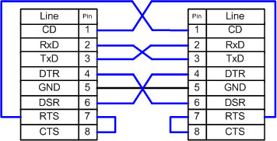

Рис. 7. Нуль-модемное соединение с частичным контролем передачи данных

Частичный контроль передачи данных обеспечивает базовую защиту от потерь, но не гарантирует полную надёжность на высоких скоростях или при больших объёмах данных. Чтобы полностью исключить переполнение буферов и потерю информации, используют нуль-модем с полным контролем передачи данных – это вариант, при котором все линии аппаратного управления потоком (RTS/CTS, DTR/DSR) подключены перекрёстно между устройствами (рис. 8). Это самый надёжный вариант нуль-модема для высоких скоростей и больших объёмов передачи.

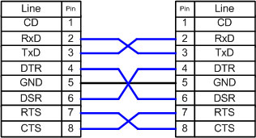

Рис. 8. Нуль-модемное соединение с полным контролем передачи данных

Для выполнения в ходе лабораторной работы было выбрано простое нуль-модемное соединение (см. рис. 5), потому что:

* это соединение низкой сложности, и оно легко реализуется на кабеле RS-232;
* для нас не требуется высокая скорость передачи данных;
* мы не планируем передавать большой объём информации, поэтому вероятность переполнения буферов минимальна.

Соединение двух устройств будет осуществляться по схеме на рис. 9.

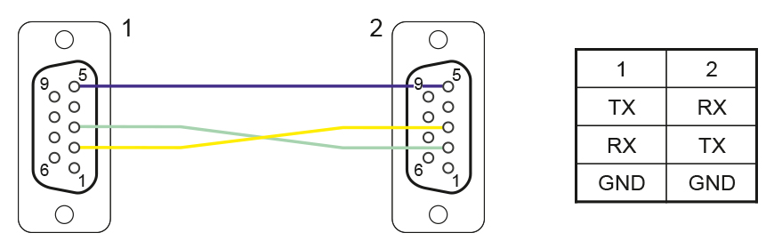

Рис. 9. Простое нуль-модемное соединение

Помимо RS-232, также могут использоваться и другие разъемы:

* RS-422 (рис. 10);
* RS-485 (рис. 11);
* RS-530 (рис. 12);
* RS-449 (рис. 13).

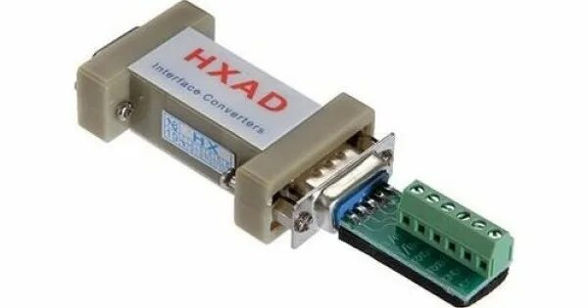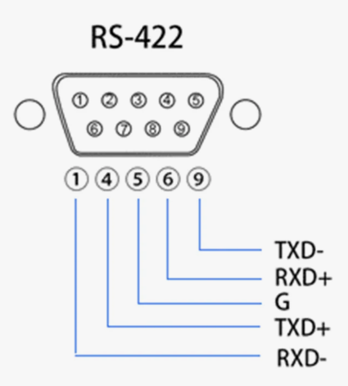

Рис. 10. Разъём RS-422

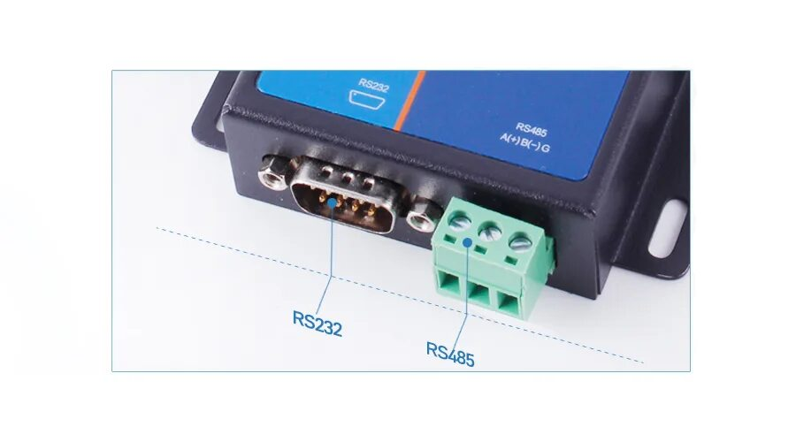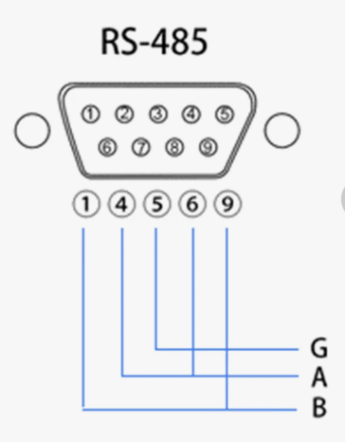

Рис. 11. Разъём RS-485

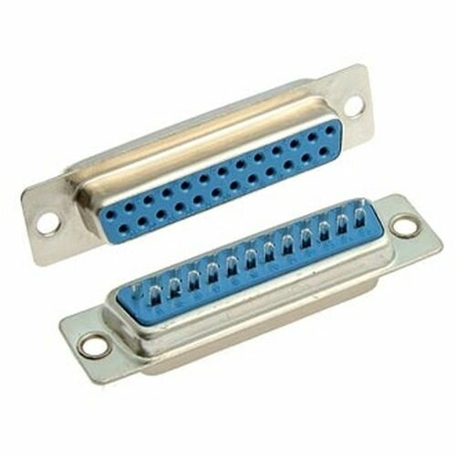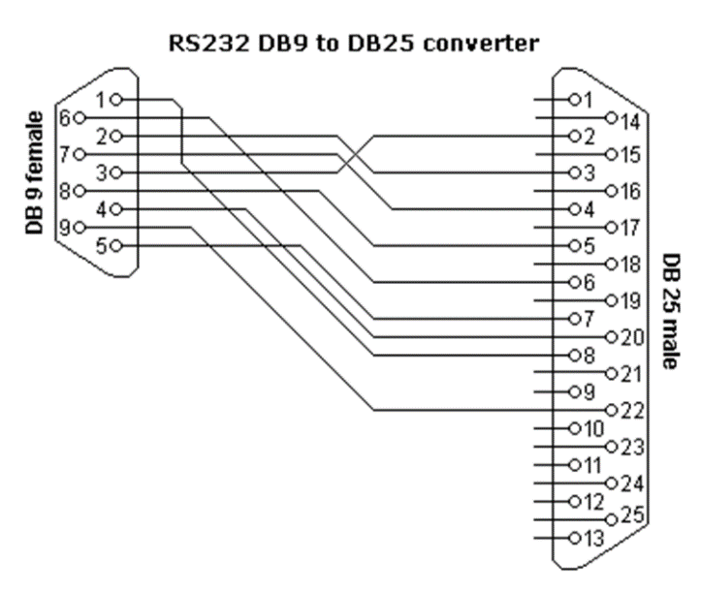

Рис. 12. Разъём RS-530

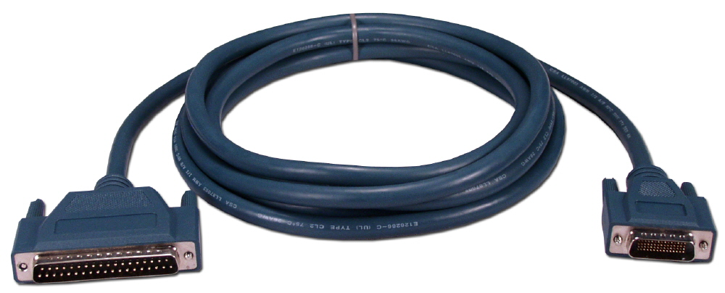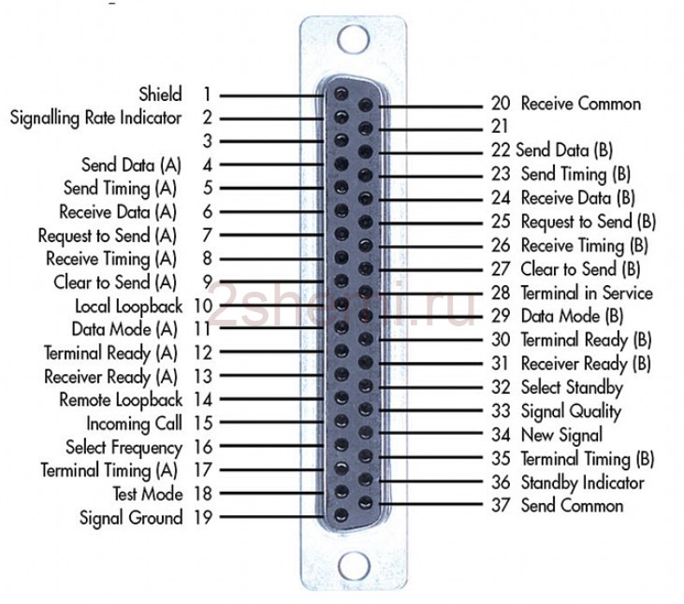

Рис. 13. Разъём RS-449

* 1. Практическая часть
     1. Физическое соединение

Для того, чтобы соединить 2 устройства через нуль-модем, необходимо:

1. Обрезать кабель нужной длины.
2. Счистить изоляцию с кабеля на концах с помощью стриппера (рис. 14).

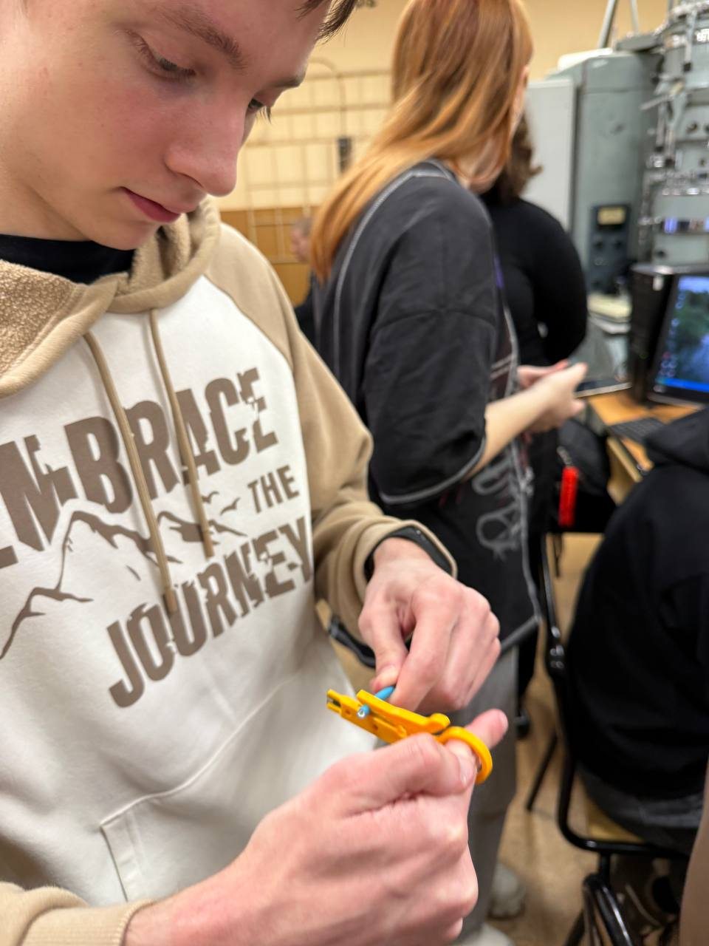

Рис. 14. Зачистка изоляции с кабеля

1. Определить провода TX, RX, GND.
2. Соединить провода по схеме на рис. 9.
3. Припаять провода к соответствующим контактам разъемов (рис. 15).

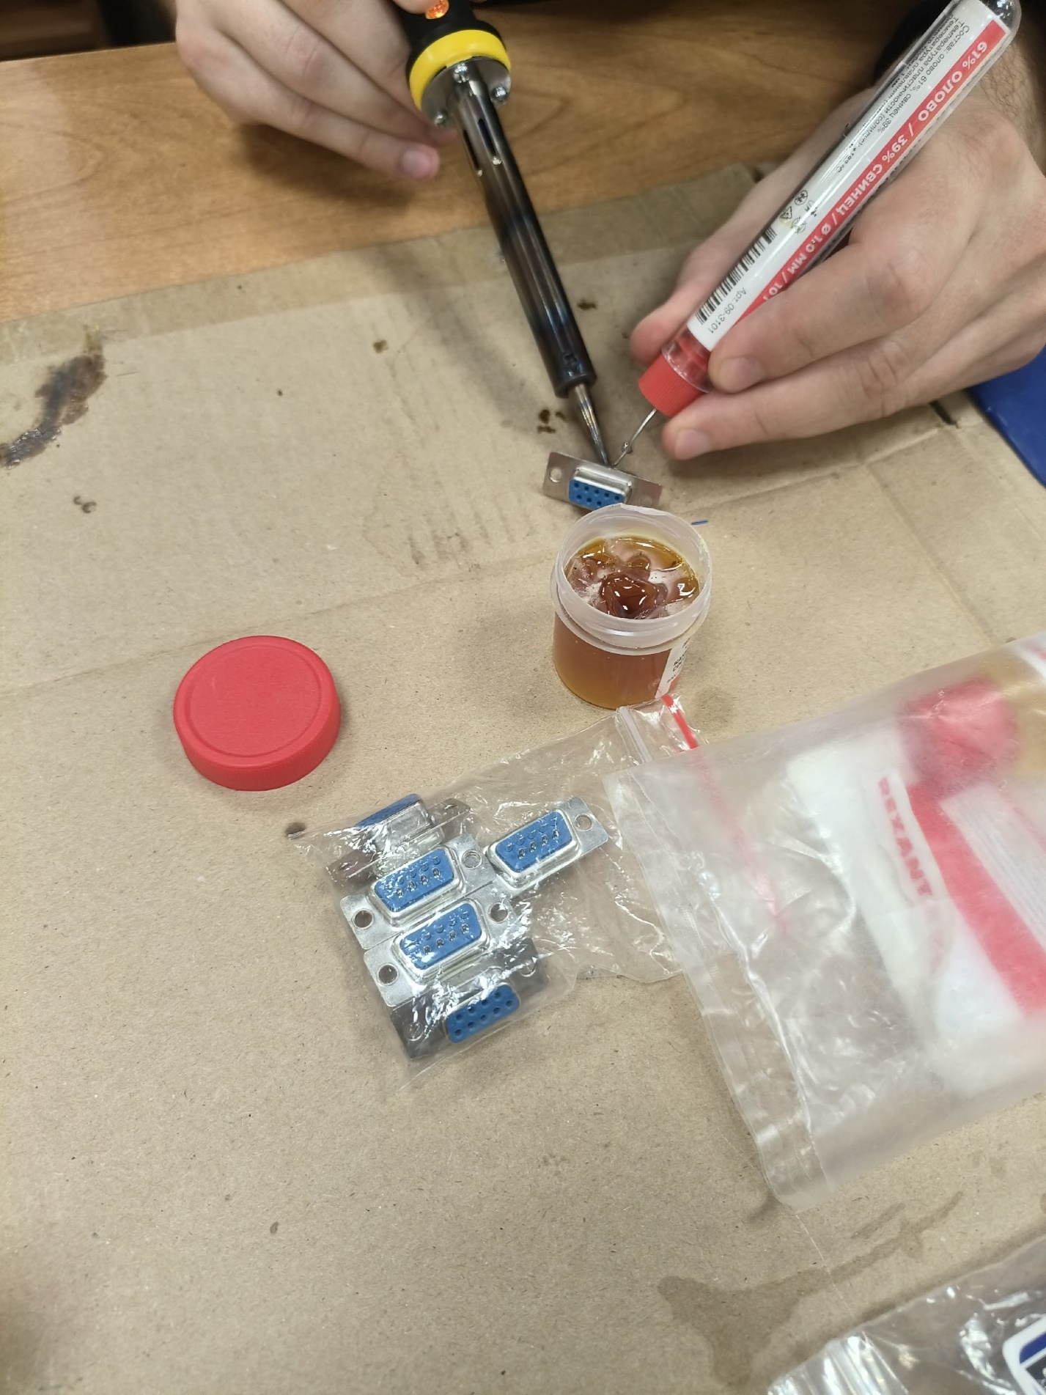

Рис. 15. Пайка проводов

1. Проверить качество пайки (рис. 16).

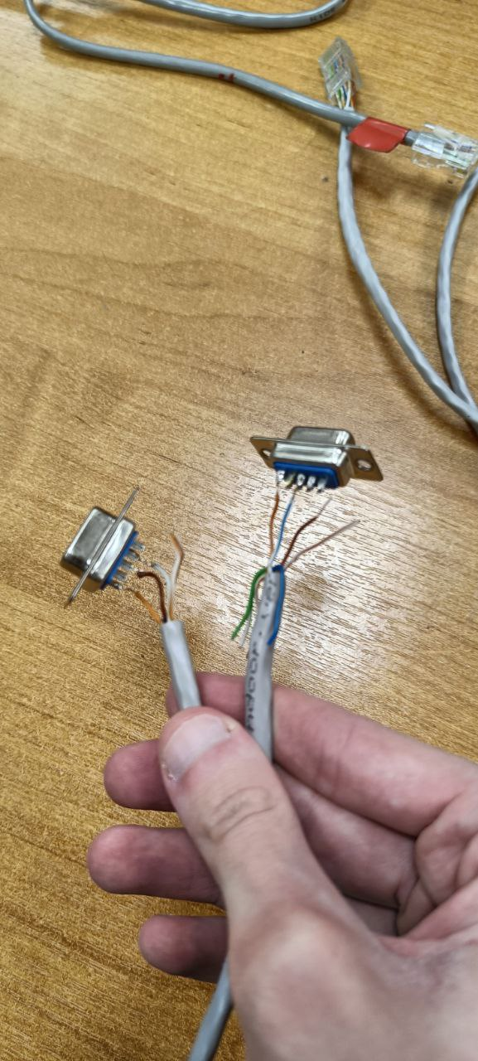

Рис. 16. Спаянные провода

1. Подключить разъемы кабеля к компьютерам (рис. 17).

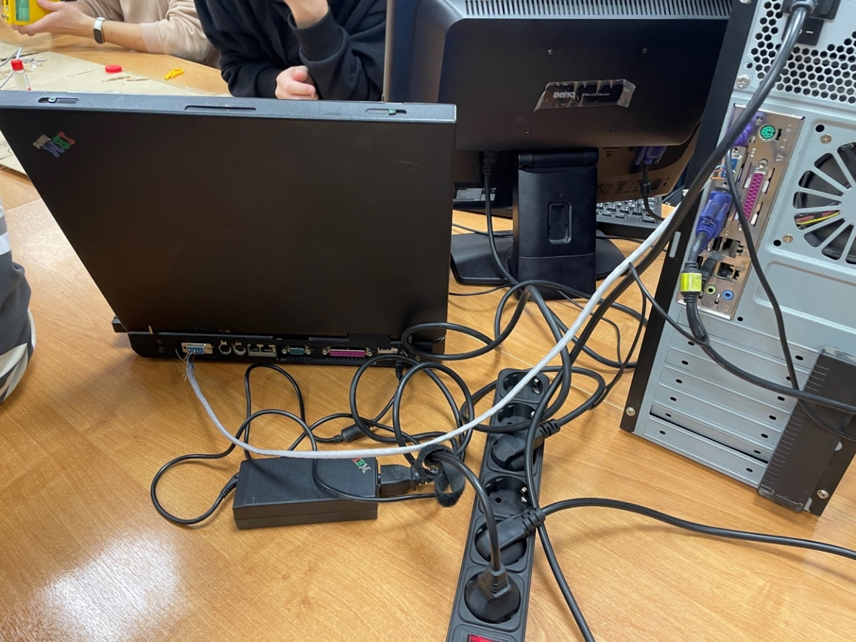

Рис. 17. Соединение двух ПК с помощью нуль-модема

* + 1. Программное соединение

1. Попробовать передать данные

Для передачи данных на ПК-отправителе нужно выполнить следующие действия:

1. Выбрать роль «Ведущий» (Master) на этом компьютере;
2. Выбрать COM-порт для соединения;
3. Настроить параметры порта: скорость передачи, количество бит, стоп-биты;
4. Выбрать режим работы: ввод текста с клавиатуры или отправка файла;
5. Отправить данные через выбранный режим.

Для передачи данных на ПК-получателе нужно выполнить следующие действия:

1. Выбрать роль «Ведомый» (Slave) на этом компьютере;
2. Выбрать COM-порт для соединения;
3. Настроить параметры порта аналогично первому ПК;
4. Перейти в режим приёма данных;
5. Дождаться передачи: текст или файл отобразятся на втором ПК.

В ходе проверки соединения была осуществлена передача данных с помощью программ Norton Commander (рис. 18-19) и COM Port Toolkit (рис. 20).

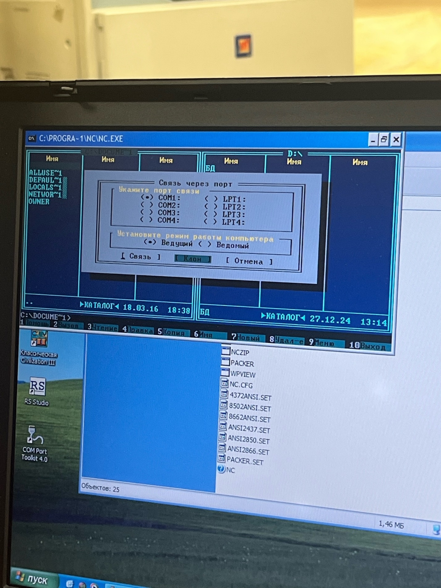

Рис. 18. Передача данных с помощью Norton Commander: ведущий компьютер (Master)

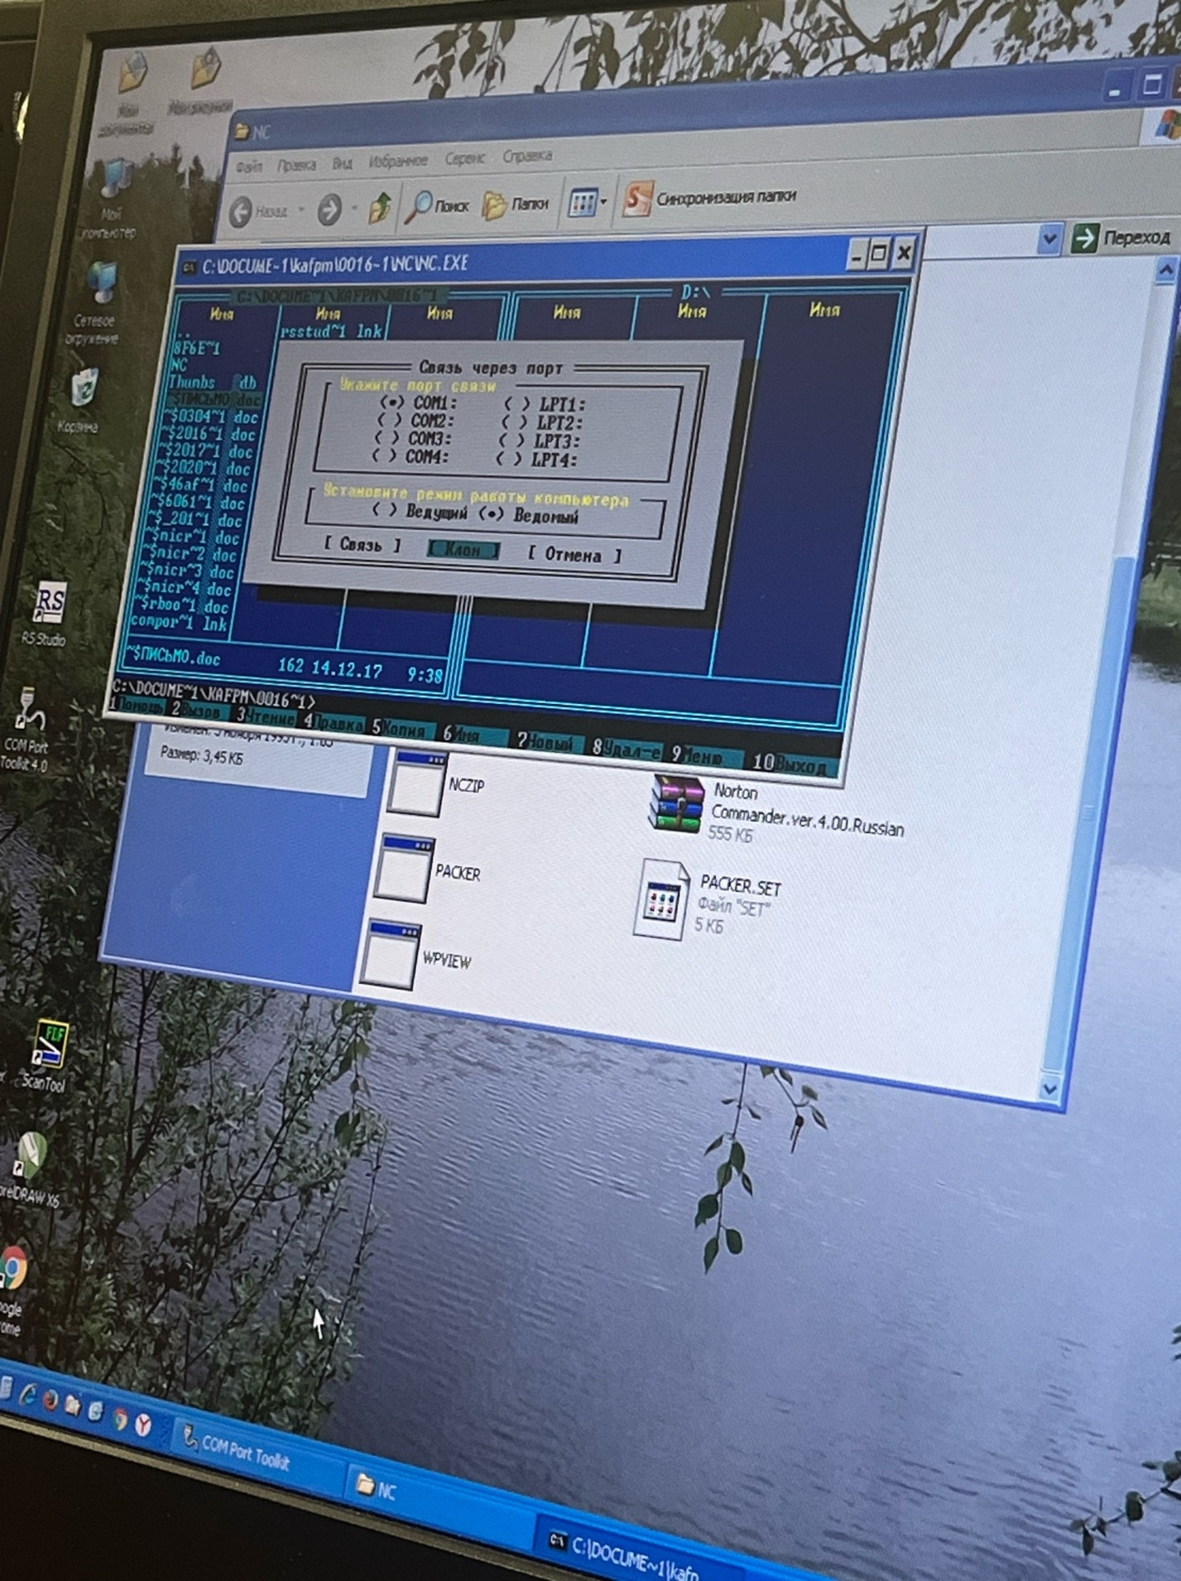

Рис. 19. Передача данных с помощью Norton Commander: ведомый компьютер (Slave)

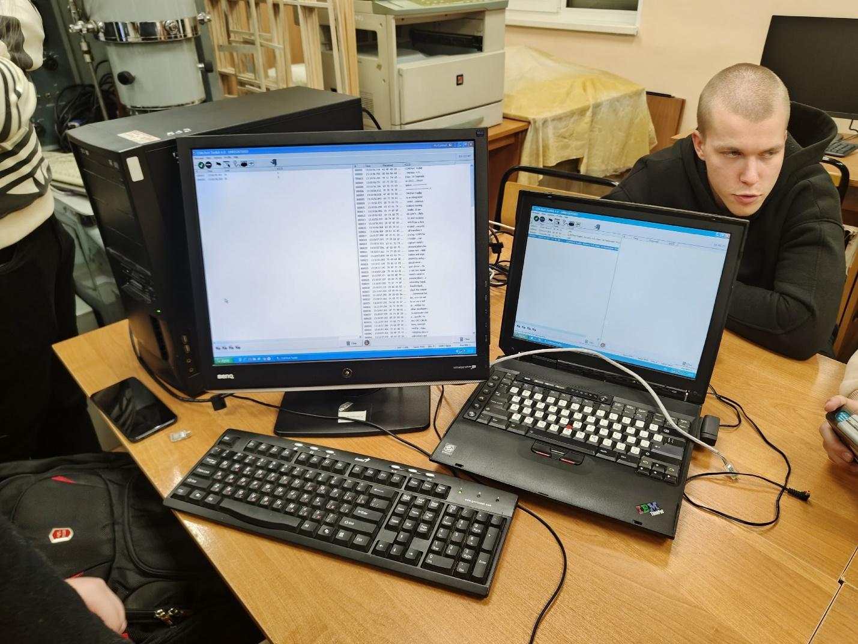

Рис. 20. Передача данных с помощью COM Port Toolkit

* + 1. Витая пара

2.1. Теоретическая часть

Витая пара – это кабель, внутри которого находятся скрученные попарно медные проводники, предназначенные для передачи данных. Скрутка проводов снижает воздействие электромагнитных помех и обеспечивает более устойчивое прохождение сигнала. В компьютерных сетях наиболее распространён кабель с четырьмя парами (8 жил) — именно он используется в технологии/сети/протоколе Ethernet.

Чаще всего витая пара заканчивается разъёмом RJ-45 – именно этот коннектор вставляется в сетевые карты компьютеров или в сетевую карту компьютера и порт модема (рис. 21).

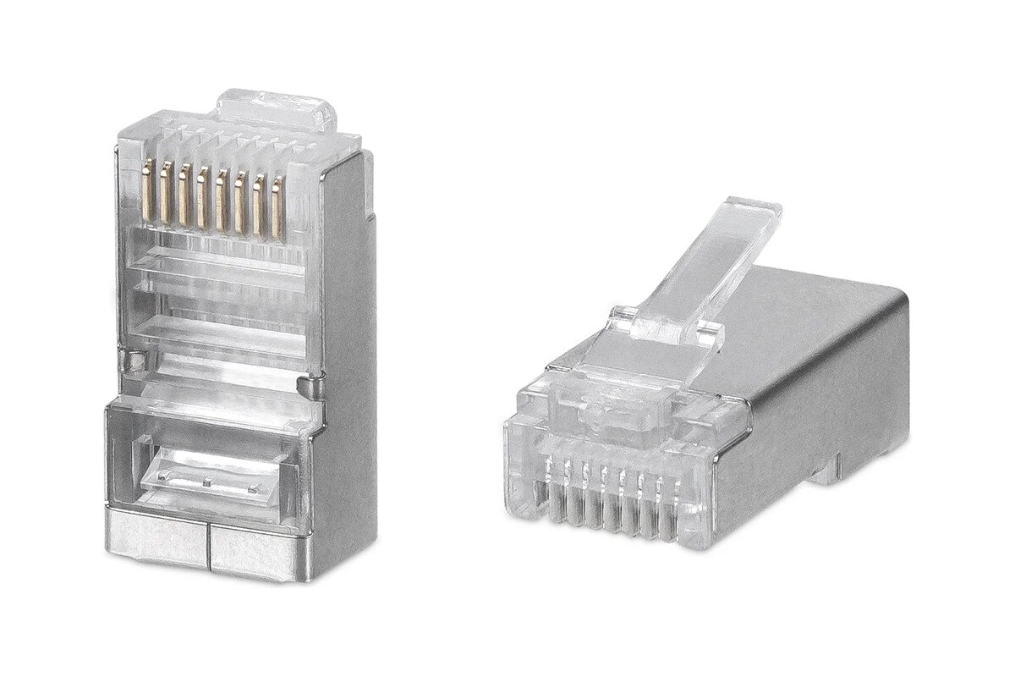

Рис. 21. Разъем RJ-45

RJ-45 имеет 8 контактов, соответствующих 8 жилам кабеля, и именно порядок их расположения определяет, будет кабель прямой или кроссоверный.

Прямой кабель (рис. 22) используется для подключения двух устройств разных ролей (например, ПК и маршрутизатора): один передаёт, другой принимает по соответствующим парам. Два одинаковых устройства (например, два ПК) при прямом подключении не смогут обмениваться данными, потому что оба посылают сигнал по одним проводам и слушают по другим, где никто ничего не передаёт. Кроссоверный кабель (рис. 23) решает это, перекрещивая пары передачи и приёма, чтобы передача одного устройства попадала на приём другого

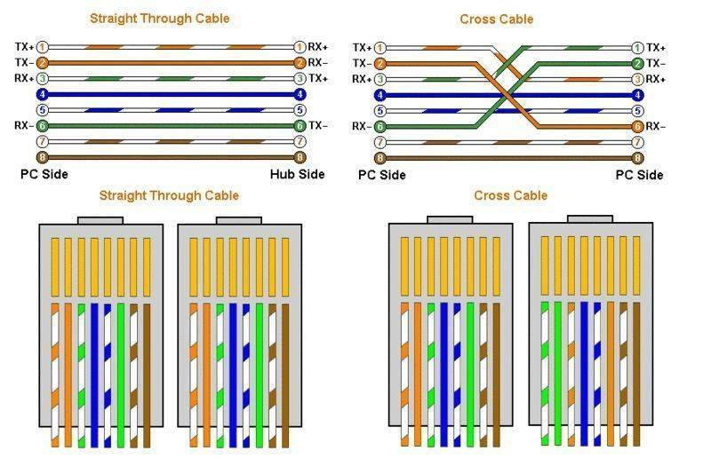

Рис. 22. Прямой кабель



Рис. 23. Кроссоверный кабель

2.2. Практическая часть

2.2.1. Физическое соединение

Для того, чтобы соединить 2 устройства через витую пару, необходимо:

1. Определить типы устройств и выбрать тип соединения.

Мы будем соединять 2 ПК – это устройства одной роли. Соответственно, для них требуется **кроссоверное подключение**.

1. Счистить изоляцию с кабеля на концах с помощью стриппера и расправить жилы.
2. Вставить жилы в разъемы RJ-45 по схеме кроссоверного соединения на рис. 23 (рис. 24).

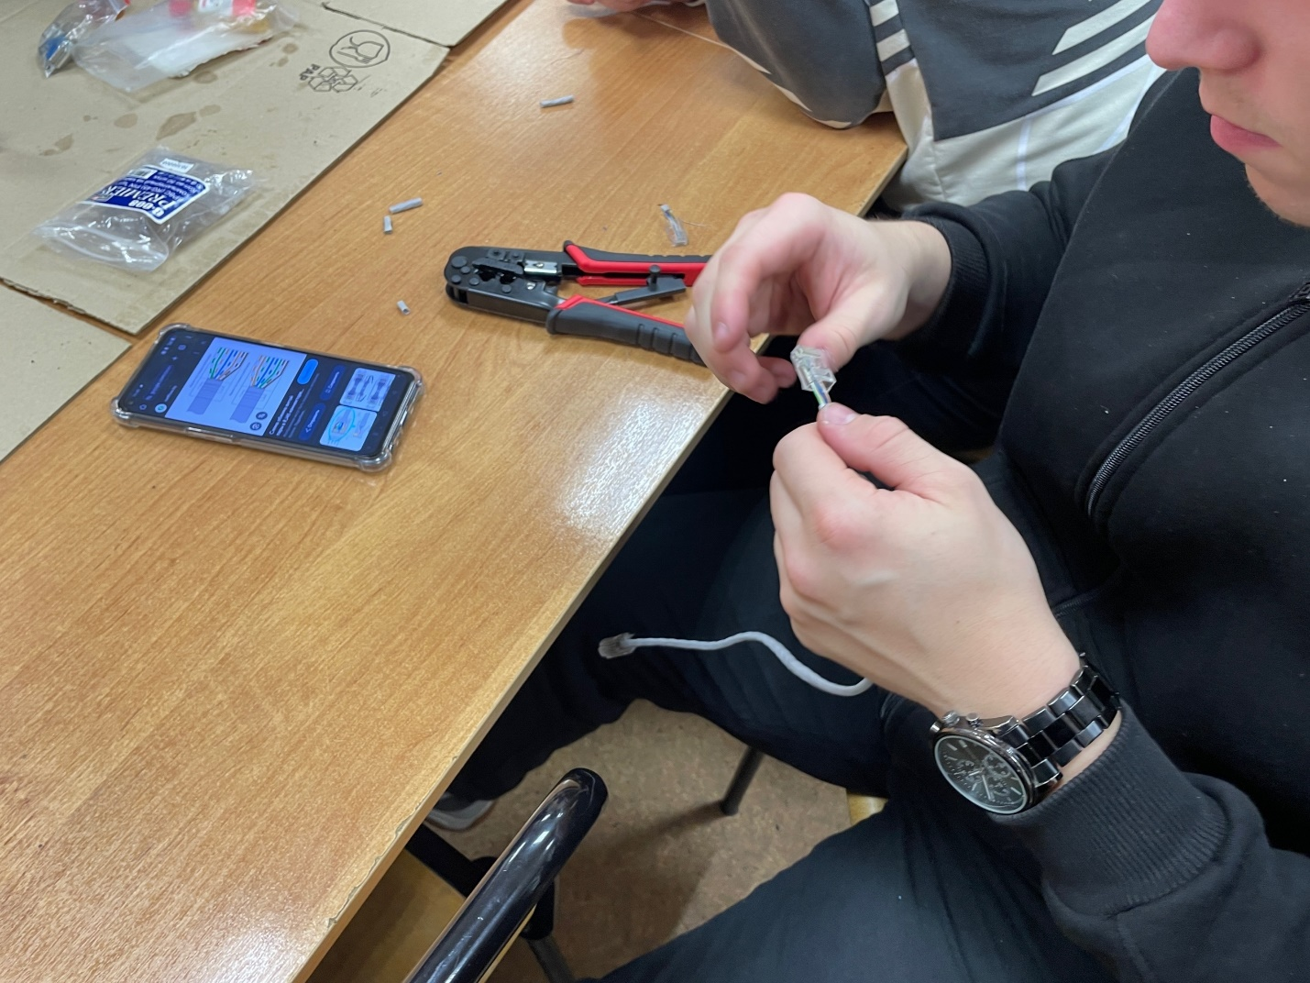

Рис. 24. Вставка жил в разъём

1. Обжать разъемы с помощью кримпера (рис. 25).

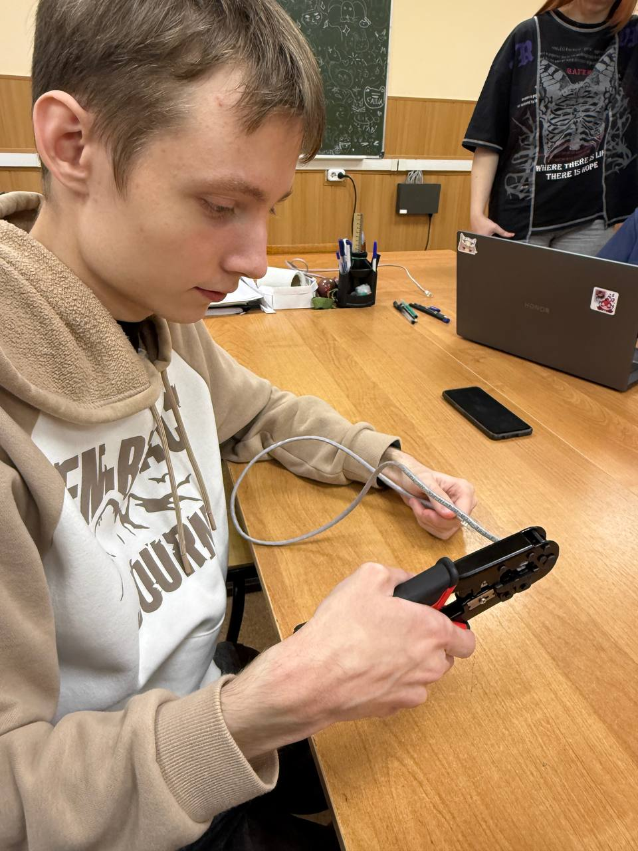

Рис. 25. Обжим разъемов витой пары

1. Проверить кабель с помощью тестера, чтобы убедиться, что все жилы правильно и надежно соединены и сигнал проходит (рис. 26).

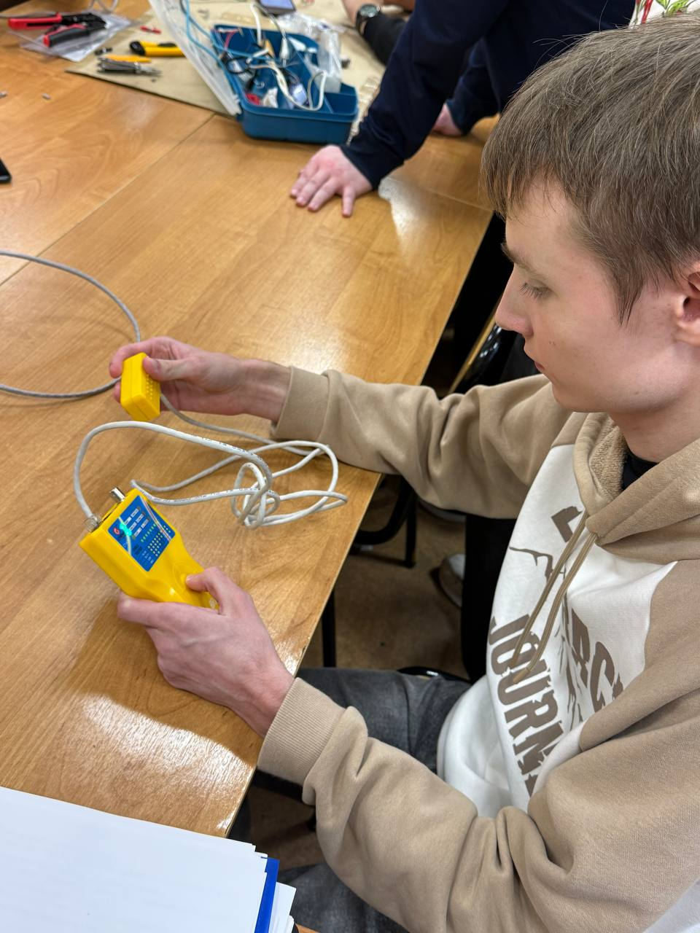

Рис. 26. Проверка кабеля с помощью тестера

1. Подключить кабель к устройствам (рис. 27-28).

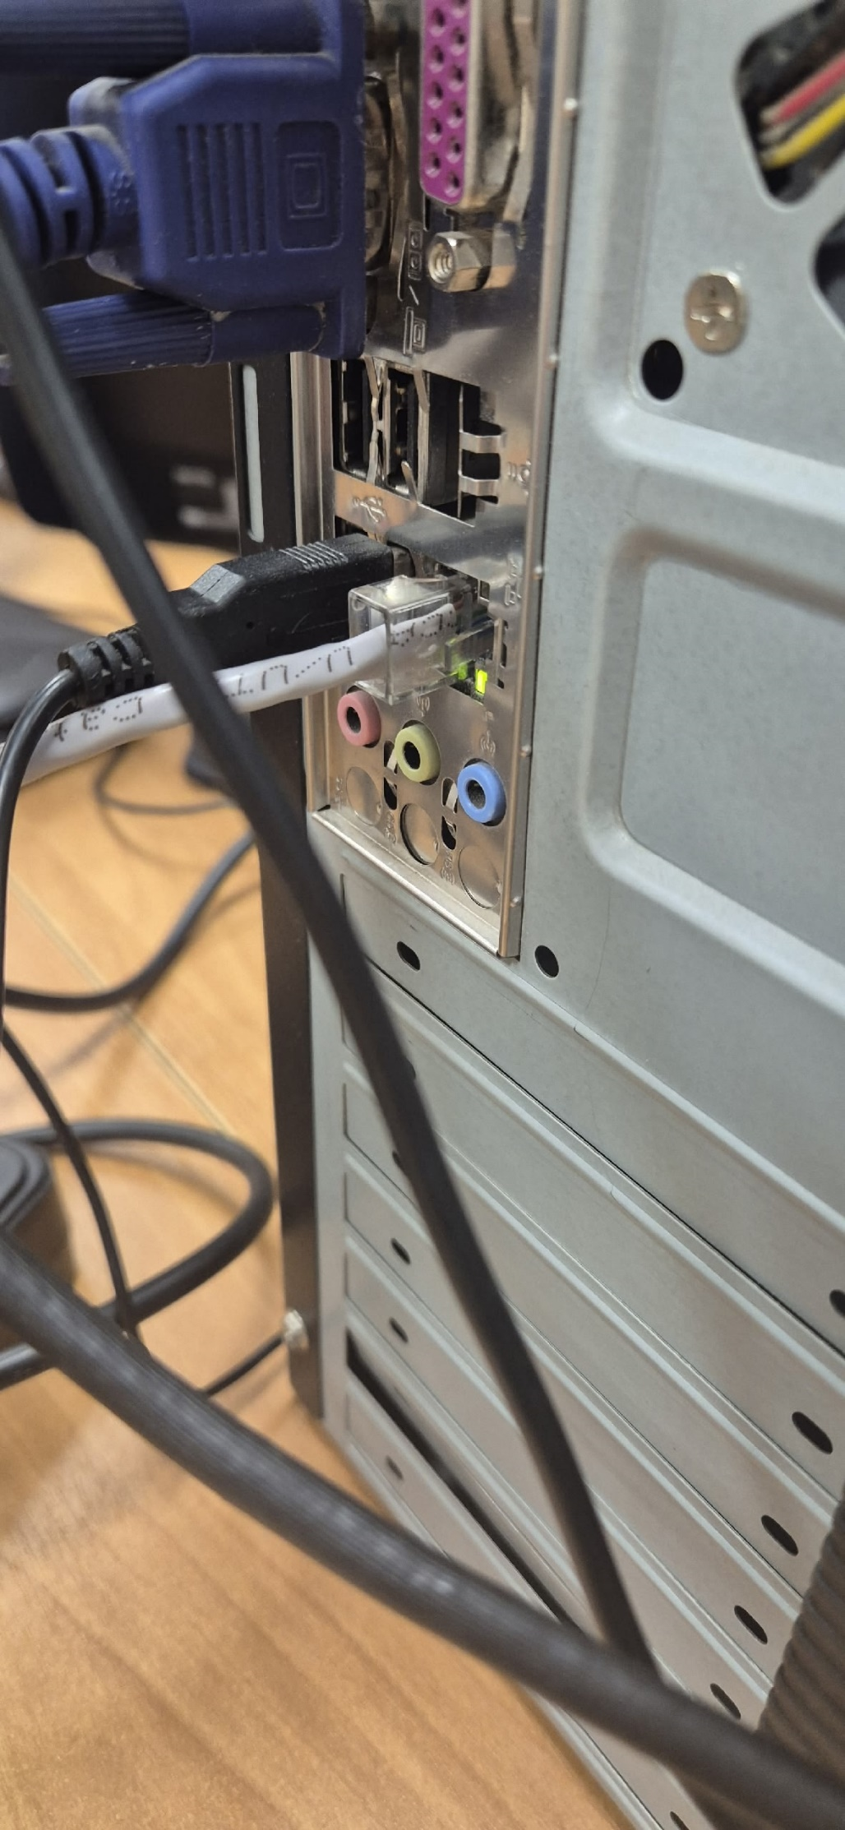

Рис. 27. Подключение витой пары к первому ПК

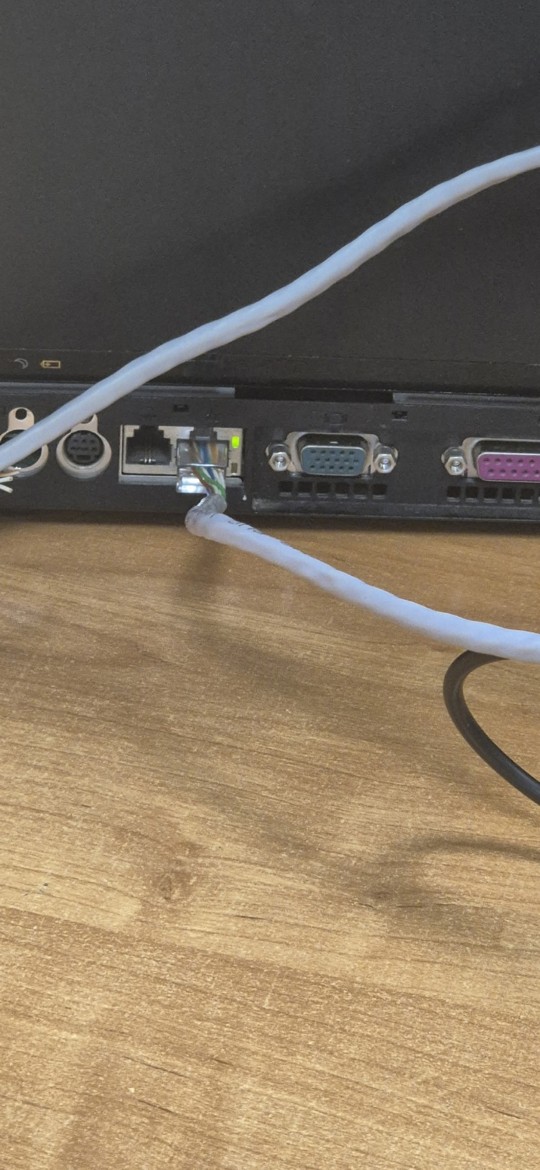

Рис. 28. Подключение витой пары ко второму ПК

2.2.2. Программное соединение

1. Проверить работу сети и передачу данных между устройствами

Для передачи данных нужно выполнить следующие действия:

1. Настроить IP-адреса на каждом ПК вручную, чтобы оба устройства находились в одной подсети;
2. Проверить соединение командой ping между ПК (рис. 29);
3. Включить общий доступ к папкам, файлам;
4. Передать данные (рис. 30).

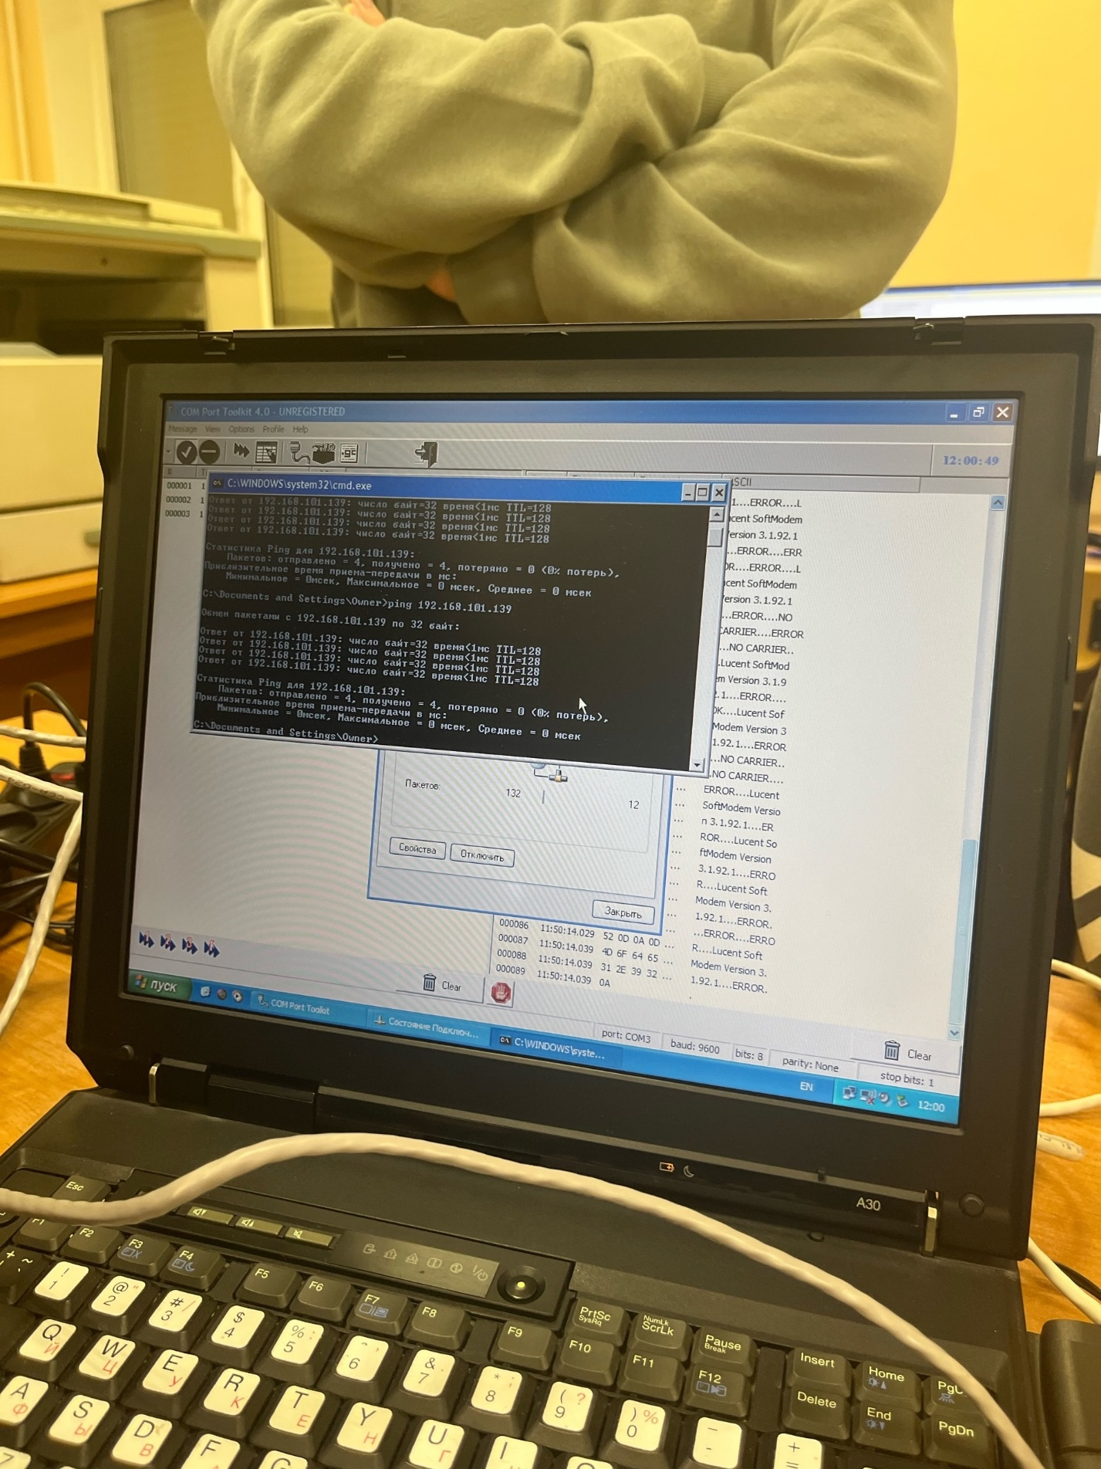

Рис. 29. Проверка соединения

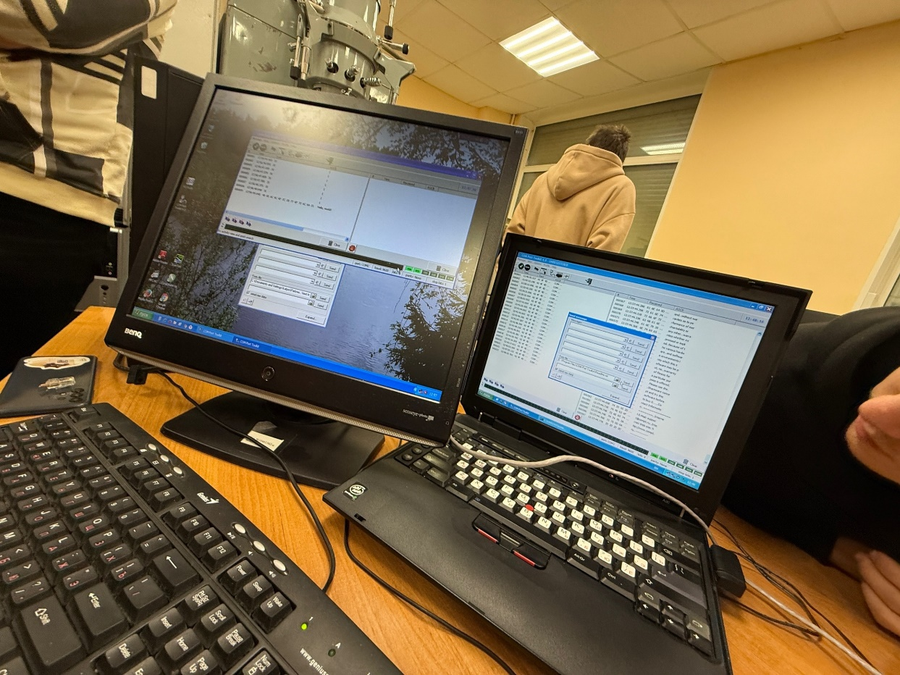

Рис. 30. Передача данных

* + 1. Хаб

3.1. Теоретическая часть

Хаб (концентратор) – это простое устройство для объединения нескольких компьютеров в локальной сети (рис. 31).

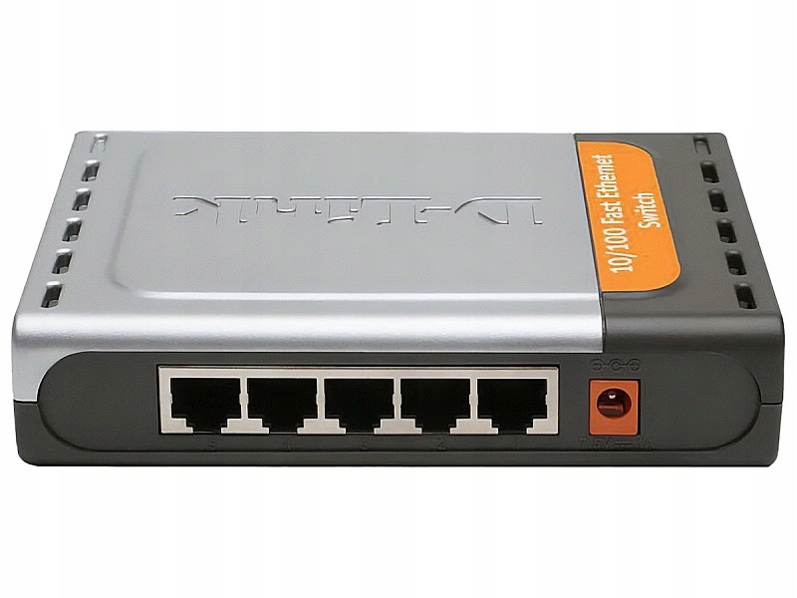

Рис. 31. Хаб

Хаб не разбирает пакеты и не знает, кому они предназначены: любой сигнал, пришедший на один порт, просто повторяется на все остальные порты. Из-за этого возникают особенности работы сети через хаб:

* Перехват трафика: любой сигнал отправляется всем портам, поэтому устройства видят весь трафик сети и могут перехватывать чужие данные;
* коллизии: если два устройства одновременно отправляют данные, сигналы сталкиваются, и информация теряется – приходится пересылать повторно;
* полудуплекс: устройство в один момент может либо передавать, либо принимать, но не одновременно;
* снижение скорости: пропускная способность делится между всеми активными устройствами – чем больше устройств, тем медленнее фактическая передача.

3.2. Практическая часть

3.2.1. Физическое соединение

Для соединения двух устройств через хаб необходимо:

1. Определить типы устройств и выбрать тип соединения.

Мы будем соединять компьютеры с хабом – это устройства разных ролей. Соответственно, для них требуется **прямое подключение**.

1. Счистить изоляцию с кабеля на концах с помощью стриппера и расправить жилы.
2. Вставить жилы в разъемы RJ-45 по схеме прямого соединения на рис. 22
3. Подключить кабель от каждого устройства к свободным портам хаба (рис. 32).

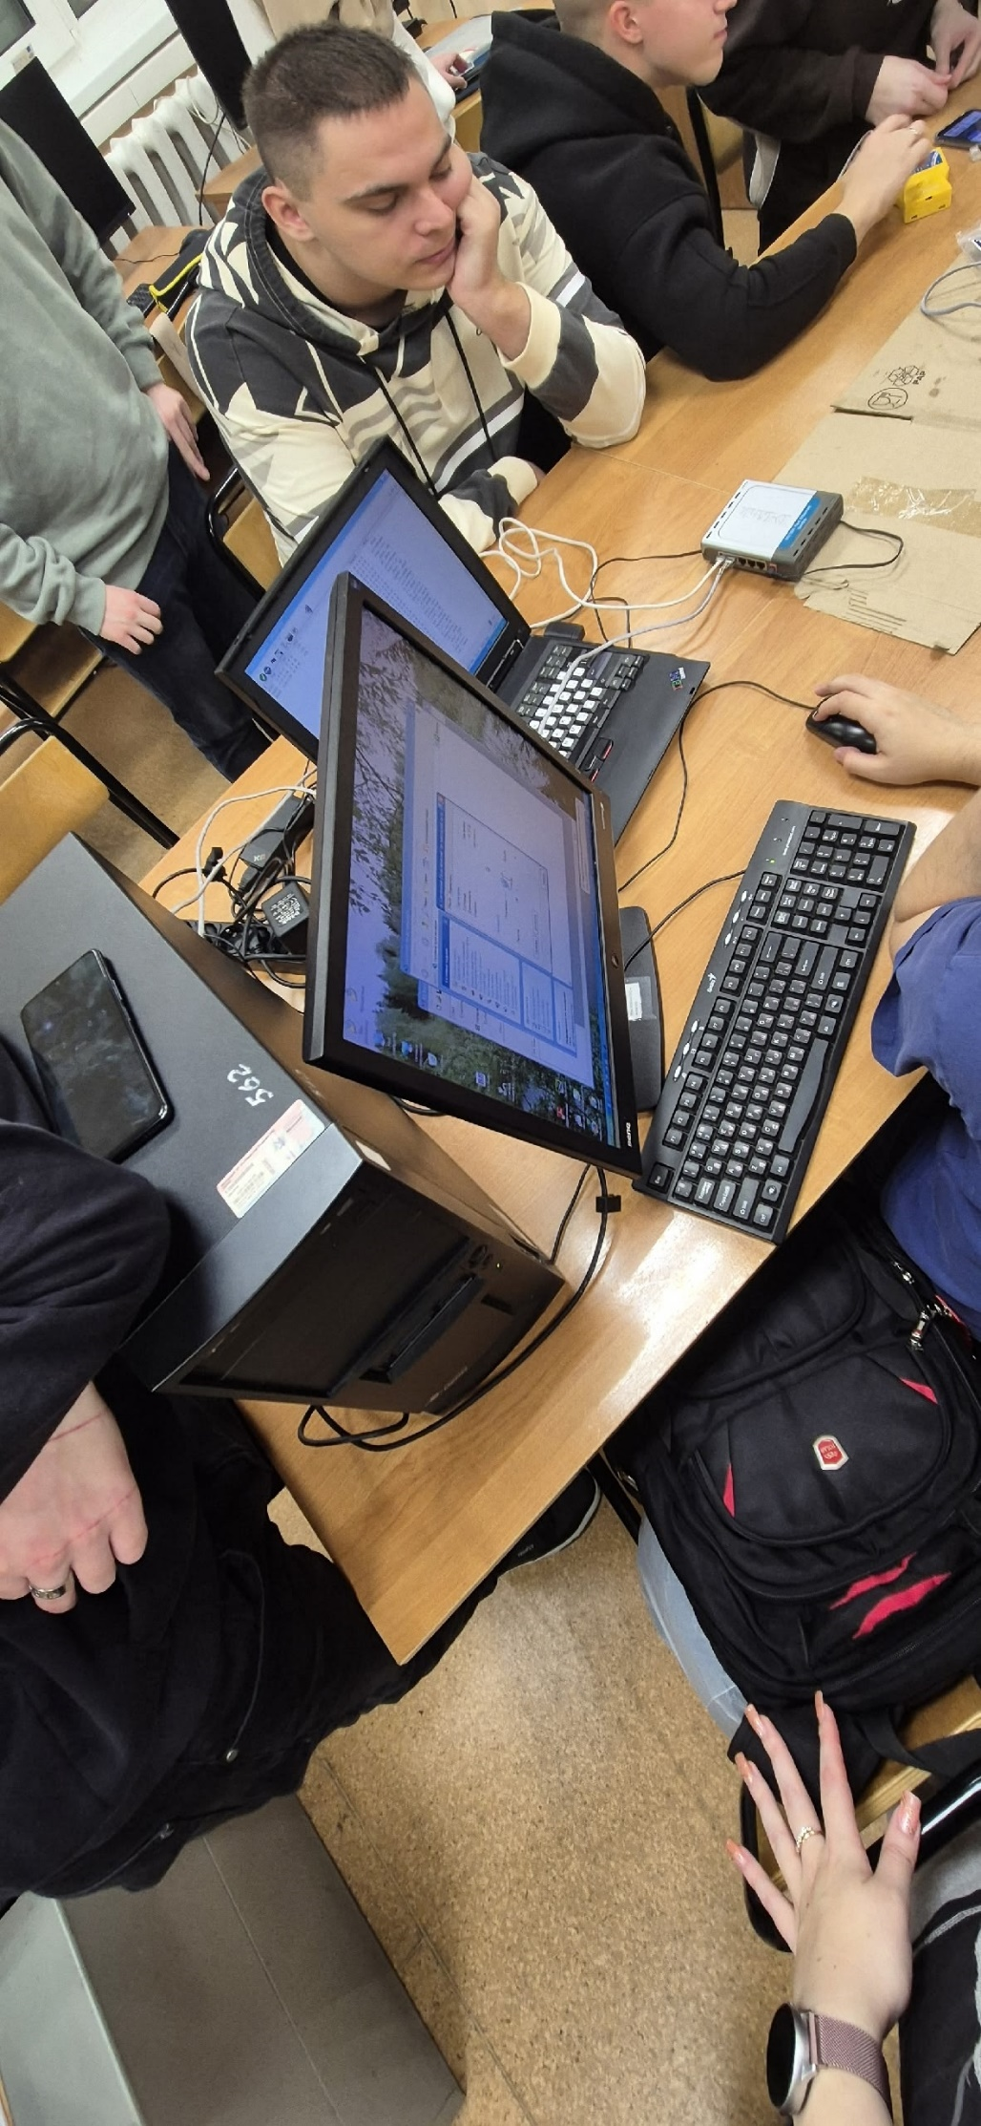

Рис. 32. Подключение компьютеров к хабу

1. Убедиться, что индикаторы на хабе показывают активное соединение.

3.2.2. Программное соединение

1. Проверить работу сети и передачу данных между устройствами.

Для передачи данных нужно выполнить следующие действия:

1. Настроить IP-адреса на каждом ПК вручную, чтобы оба устройства находились в одной подсети;
2. Проверить соединение командой ping между ПК (рис. 33-34);
3. Включить общий доступ к папкам, файлам;
4. Передать данные (рис. 35).

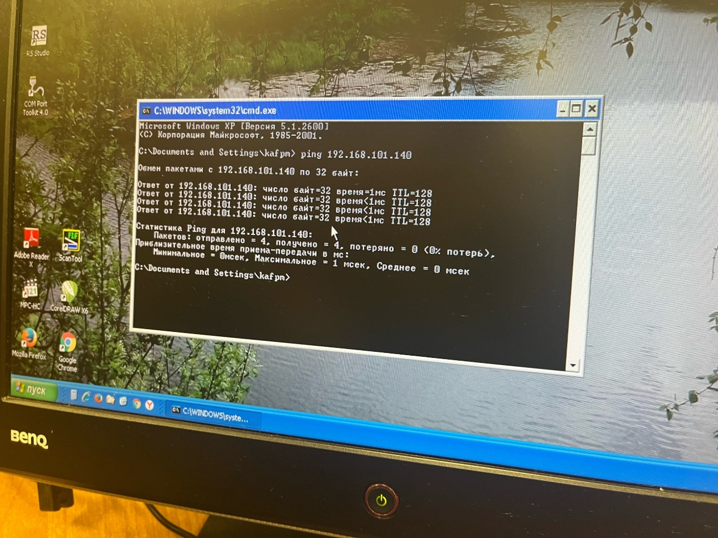

Рис. 33. Проверка соединения

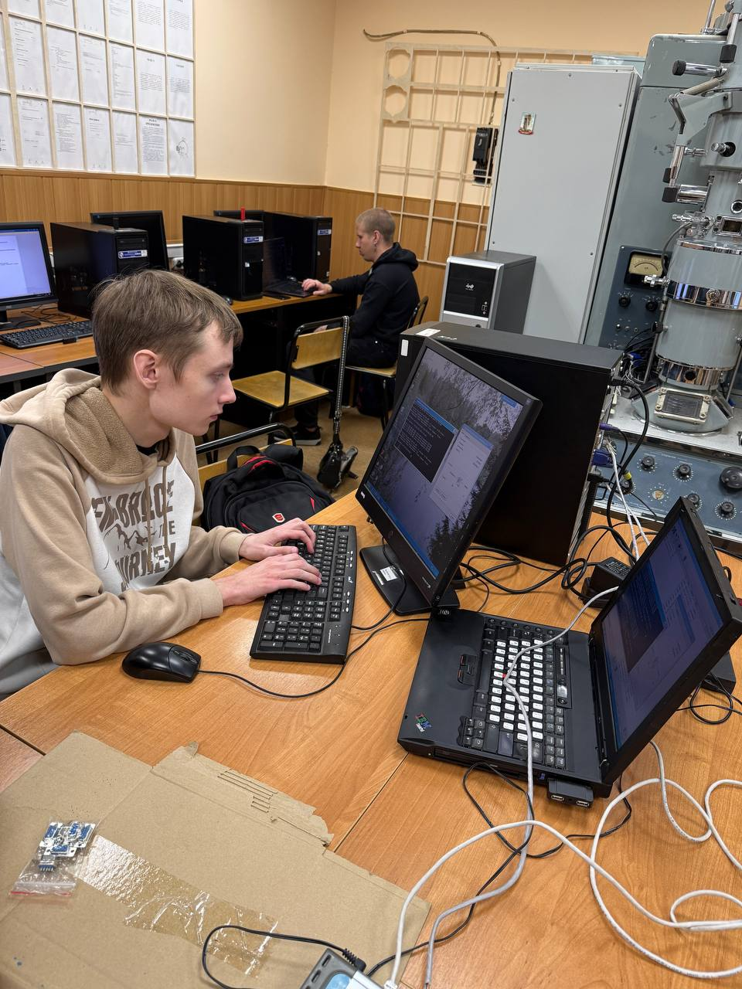

Рис. 34. Проверка соединения

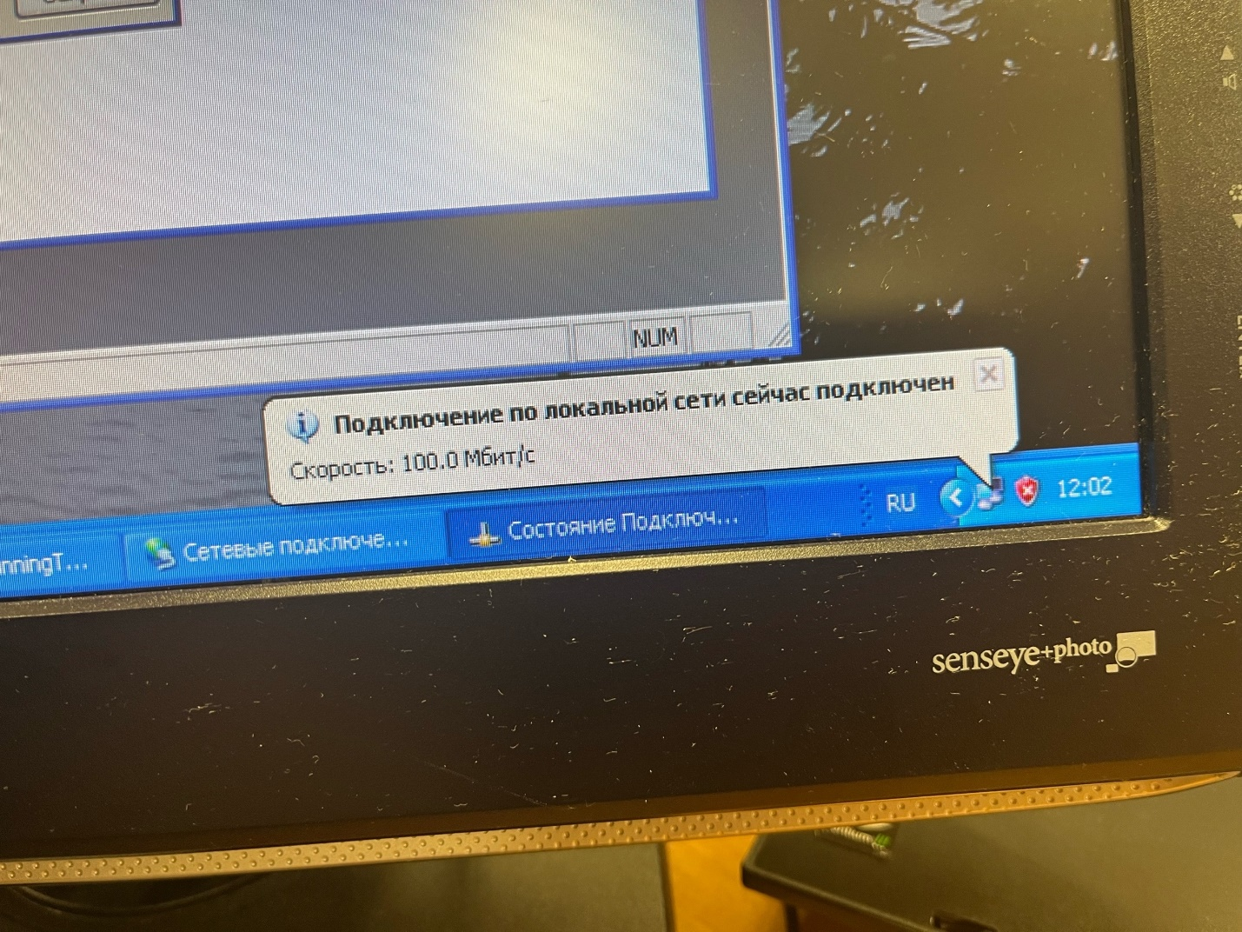

Рис. 35. Скорость передачи данных

4. Беспроводная связь

* 1. Теоретическая часть

Беспроводная связь – это передача данных или сигналов между устройствами без проводов, с помощью радиоволн, инфракрасного или других сигналов. Она позволяет устройствам обмениваться информацией на разных расстояниях, устраняя необходимость физического подключения кабелями.

Bluetooth – технология беспроводной связи короткого радиуса действия (обычно до 10 метров, в некоторых версиях до 100 метров). Используется для прямого соединения устройств без интернета.

Основные применения: подключение наушников, колонок, мышек, клавиатур, передача файлов между смартфонами и компьютерами, синхронизация гаджетов. Bluetooth энергоэффективен и позволяет одновременно соединять несколько устройств.

Wi‑Fi – технология беспроводной связи для локальных сетей (LAN) и подключения к интернету. Работает на радиочастотах 2,4 ГГц и 5 ГГц (новые стандарты — до 6 ГГц), обеспечивая скорость передачи от нескольких мегабит до гигабит в секунду в зависимости от стандарта. Wi‑Fi позволяет подключать множество устройств к маршрутизатору или точке доступа, создавая домашние, офисные или общественные сети. В отличие от Bluetooth, Wi‑Fi рассчитан на большие расстояния и более высокую пропускную способность, но потребляет больше энергии.

Кроме того, существуют и другие виды беспроводной связи:

* мобильная (сотовая) связь – передача голоса и данных через сотовые сети;
* инфракрасная связь (ИК-порт) – обмен данными между устройствами на короткой дистанции;
* радиосвязь – передача данных и сигналов по радиоканалам;
* спутниковая связь – передача данных через спутники;
* NFC – сверхкороткая связь для бесконтактных платежей и обмена небольшими данными между устройствами.
  1. Практическая часть

Для соединения двух устройств через Wi-Fi необходимо:

1. Включить Wi-Fi на обоих устройствах.
2. Создать прямое соединение через Wi-Fi Direct.

Wi-Fi Direct – это технология, которая позволяет устройствам подключаться друг к другу напрямую по Wi-Fi без маршрутизатора или точки доступа.

1. Проверить, что устройства получили IP-адреса в одной подсети, через командную строку (рис. 36).

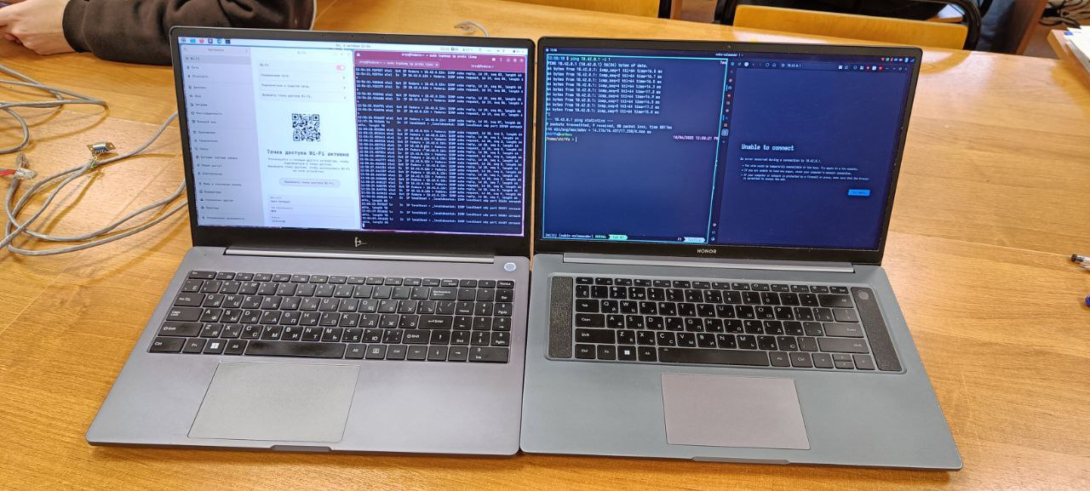

Рис. 36. Проверка работы сети

1. Включить общий доступ к файлам или ресурсам для обмена данными.

Также была проверена дальность работы сети (рис. 37-38). В результате проверки выяснилось, что дальность действия Wi-Fi сети – от двери 213 аудитории до окна в коридоре кафедры, это примерно 66 метров (рис. 39).

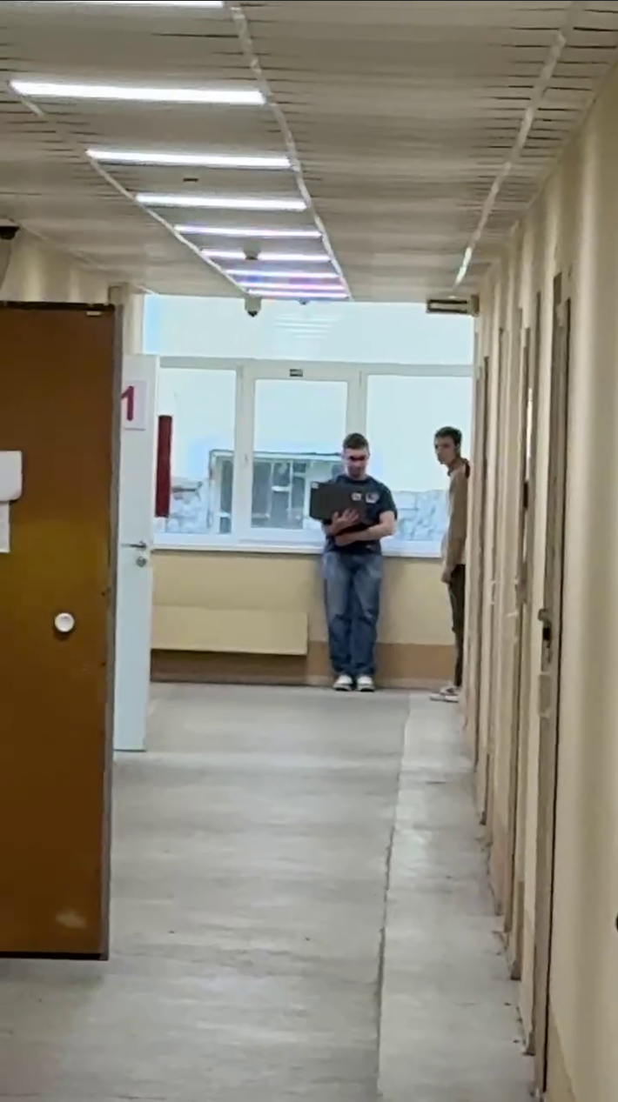

Рис. 37. Проверка дальности действия Wi-Fi сети: первый компьютер

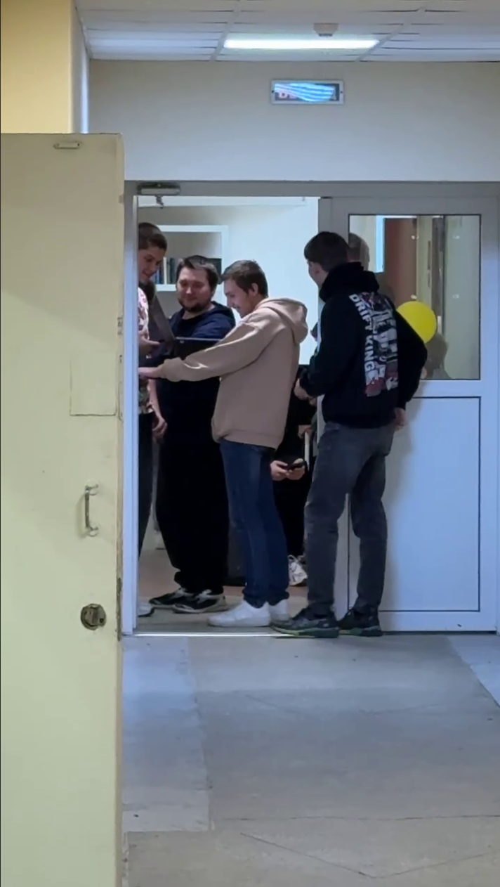

Рис. 38. Проверка дальности действия Wi-Fi сети: первый компьютер

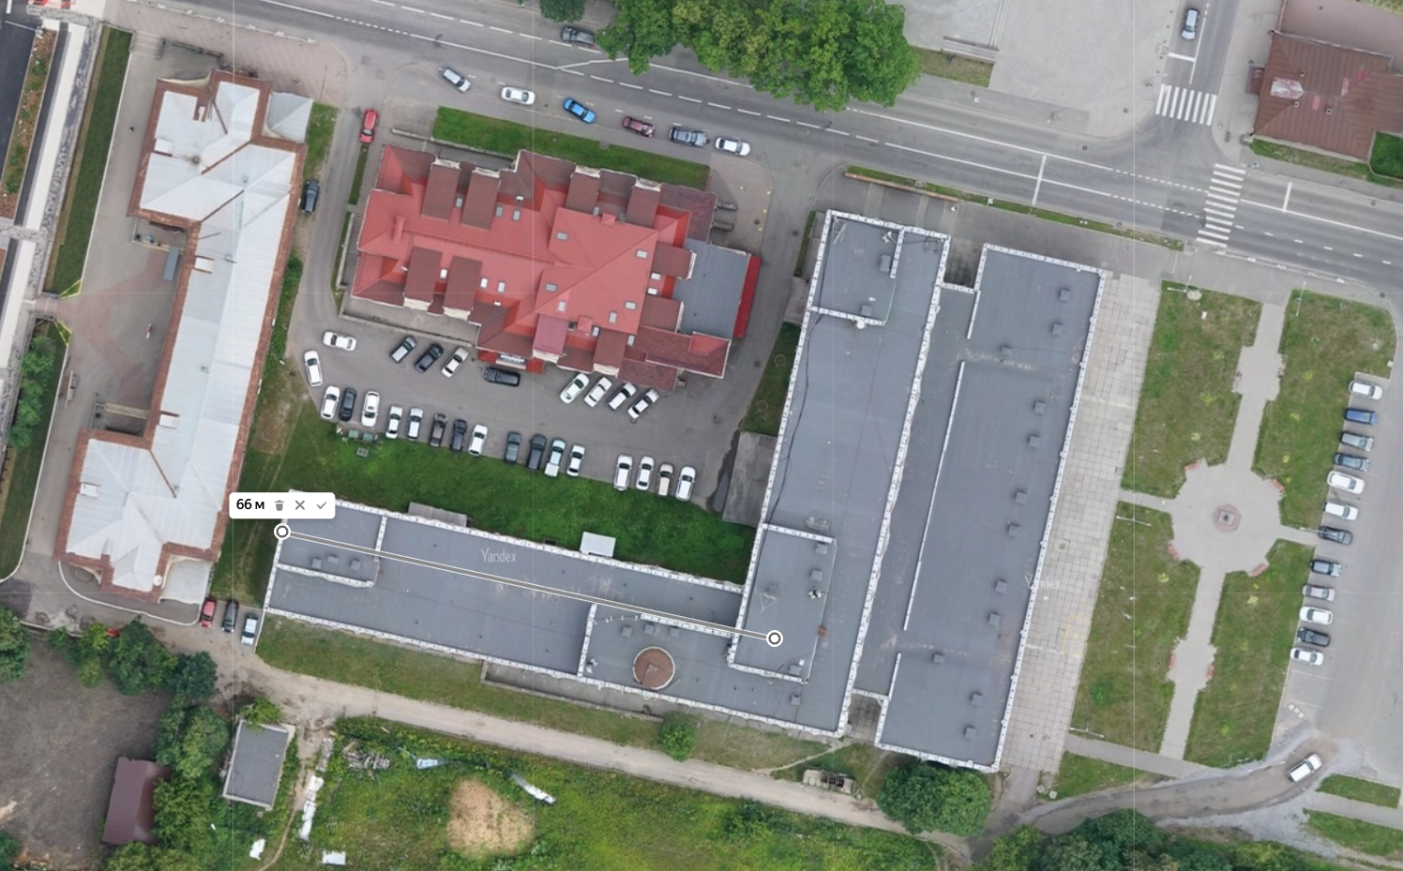

Рис. 39. Дальность действия Wi-Fi сети